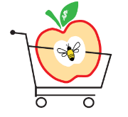
« Was ist ein guter Apfel?»

Postenübersicht Zyklus 1

Apfel
A 1 | Wie kommt der Apfel an den Baum? |  | Die Entwicklung eines Apfels von der Knospe bis zur Frucht erfahren.
A 2 | Wie sieht ein Apfel von innen aus? | 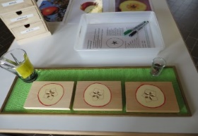 | Geschicklichkeit und Mathematik sind gefragt, um das Innere eines Apfels zu erforschen.
Insekten
I 1 | Typisch Insekt? | 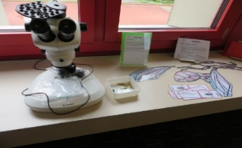 | Insekten haben 6 Beine. Dieser Tatsache spielerisch auf den Grund gehen.
I 2 | Entwicklung vollständig – unvollständig | 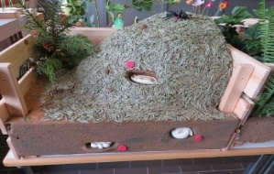 | Anhand von Plastikinsekten die Entwicklungen nachvollziehen
I 3 | Zusammenarbeit zwischen Blüten und Insekten | 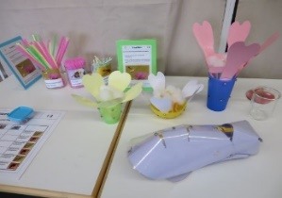 | Die Bestäubung mit verschiedenen grossen Blütenmodellen nachspielen, Rüssellänge variiert
I 9 | Wunderbare Welt der Insekten | 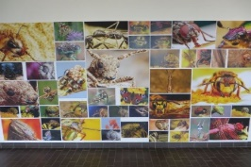 | Wall of Beauty  Die wunderbare Welt der Insekten von ganz nahe sehen.
I 10 | Welche Gefahren bedrohen die Insekten? | 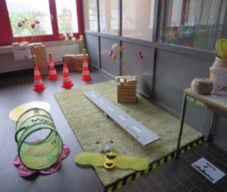  I | Mit den «Augen» eines Insekts die Gefahren und Hindernisse auf einem Geschicklichkeits-Parcours erfahren.
I 12 | Wie wird mein Garten ein schönes Zuhause für allerlei Tiere? | 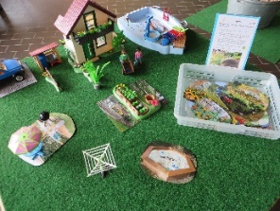 | Welche Pflanzen sind gut/welche nicht? Warum nicht?  Auf welche Gegenstände kann ich zugunsten von mehr Grünfläche verzichten?
Konsum
K 4 | Welche Produkte aus Äpfeln kenne ich? | 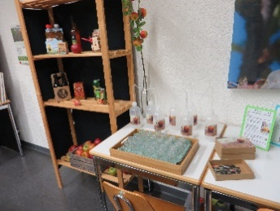 | Apfelprodukte kennenlernen, riechen und probieren
K 5 | Woher kommen die Äpfel? |  | Die Geschichte wie Florian mit seinen Grosseltern die Entwicklung, die Produktion, den Verkauf und die Verwendung eines Apfels erlebt.
K6 | Pflückt die Äpfel! |  | Wer die Äpfel ökologisch einkauft gewinnt das Apfelspiel!
K 9 | Wer kennt sie alle? |  | Verschiedenes Obst kennenlernen. Was wächst wann in der Schweiz/anderswo?  Wie sehen die Wuchsformen aus?

